**Changelog**

**SGPA3**

**Sistema de Gestión de Procesos Automatizados**

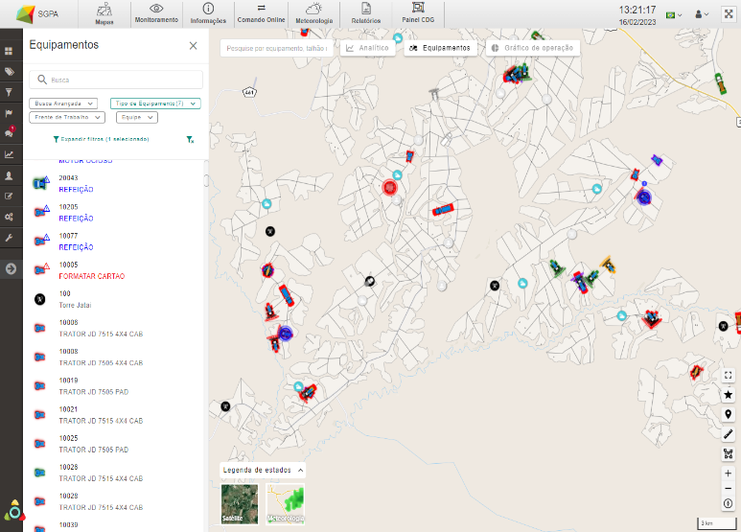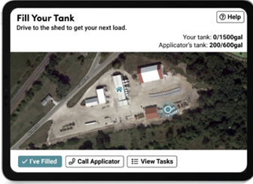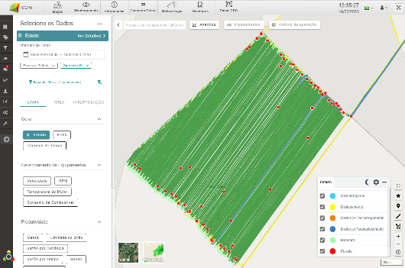

Versión Changelog 2023/181

Período: 20/03/2023 a 24/03/2023

Revisión 00

Fecha: 03/04/2023

Algunas aplicaciones mencionadas en este informe pueden no estar disponibles en el paquete de funciones instaladas en su SGPA 3.0

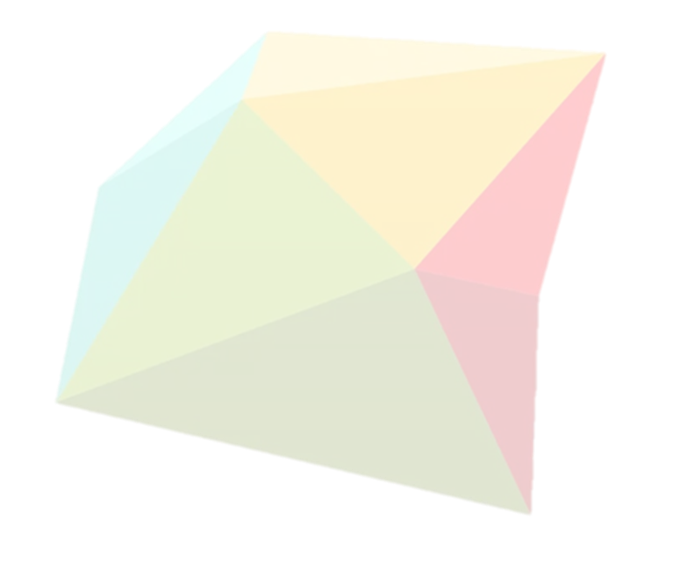

¡Gracias por ser usuario de SGPA 3.0!

Actualizamos nuestro sistema para corregir errores, mejorar el rendimiento y agregar nuevas funciones para posibilitar una mejor experiencia de uso y contribuir a una gestión con mayor calidad y eficiencia.

**Índice**

**1.** **SGPA3** 4

1.1 Mejorías 4

1.1.1 Mapas - Velocidad 4

1.1.2 Mapas - Leyenda 5

1.1.3 Seguimiento – Recursos Hídricos 5

1.1.4 Mapas – Radar 6

# **SGPA3**

## Mejorías

### Mapas - Velocidad

Mejoría realizada en la Leyenda del mapa “Velocidad” para mostrar valores iniciales con “.1”, con esto se presentarán valores asertivos con relación a porcentaje.

Figuras 01 e 02 – Leyenda Perfil Predeterminado y Perfil Personalizado

 Acceda en Menu Superior > Mapas > Velocidad

### Mapas - Leyenda

Mejoría realizada en el mapa “Insecticida/Nematicida 70% | Distribución de caña” para que al crear un Nuevo Perfil en la Leyenda sea posible agregar solo números enteros.

Figura 03 – Nuevo Perfil de la Leyenda

 Acceda en Menu Superior > Mapas > Flujo > Insecticida /Nematicida 70% | Distribución de Caña.

Disponible para los Ambientes/Clientes del Vertical Caña-de-Azúcar que poseen el Mapa “Insecticida/Nematicida 70% | Distribución de Caña” habilitado.

### Seguimiento – Recursos Hídricos

Mejora implementada para el equipo de monitorización de irrigación para mostrar la fecha y la hora en el campo "Última actualización".

 Acceda en Menu Superior > Seguimiento > *Pop-up* Equipo Monitor de Irrigación

Disponible para los Ambientes/Clientes que utiliza la solución “Gestión de Recursos Hídricos”.

### Mapas – Radar

Ajuste realizado en la Línea de tiempo del radar para mostrar datos de pronóstico y datos históricos de acuerdo con la nueva regla, es decir, los datos históricos de radar serán de 3 horas, con un intervalo de 30 minutos, y los datos de pronóstico serán de 5 horas, con un intervalo de 1 hora.

 Acceda en Menu Superior > Meteorología > Radar

*En caso de dudas u otras aclaraciones, contáctenos a través del correo electrónico* [suporte@solinftec.com.br](mailto:suporte@solinftec.com.br) *o llame al +55 18 3622 2270*